ZAVAROVANO OBMOČJE NA LJUBLJANSKEM BARJU - PRILOŽNOST ALI OVIRA?
DRŽAVNA OLIMPIJADA ZA TRAJNOSTNI RAZVOJ IN VARSTVO OKOLJA 2023/24
Anej Novak

2006anej@gmail.com
(SŠ)
Danijela Horvat, danijela.horvat@scpo.si

Šolski center Postojna, Cesta v Staro vas 2, 6230 Postojna, Slovenjia

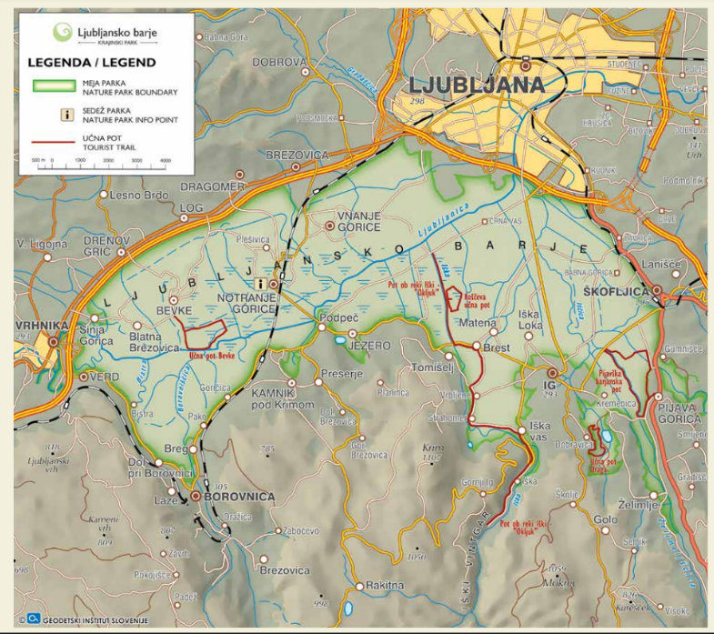
UVOD

V Sloveniji je zavarovanega 13,9 % ozemlja. Zavarovana območja predstavljajo pomemben del naravne in kulturne dediščine in so v središču razprav o trajnostnem razvoju. Med njimi izstopa Ljubljansko barje, bogato z biotsko raznovrstnostjo in kulturno dediščino (VIR 1). Ljubljansko barje je eno največjih nizkih barjanskih območij v Evropi. Zaščiteno je kot krajinski park in obsega 13.505 ha. Znotraj parka je 59 naravnih vrednot, celotno območje pa je tudi pod zaščito Natura 2000 (VIR 2). Od kulturne dediščine so najbolj znani ostanki koliščarskega naselja, ki je zaščiteno tudi pod Unescom. Kljub zaščiti pa se območje sooča z izzivi (človekovi posegi, onesnaževanje, izgubljanje habitatov), kar ogroža njegovo ohranjenost. Pokrajina Ljubljanskega barja kot jo poznamo dandanes, je posledica tisočletji človeških aktivnosti in pravega barja, razen manjšega območja pri Bevkah, tu več ni (VIR 3).

Slika 1: Krajinski park Ljubljansko barje
Vir: https://shorturl.at/jFW56

ANALIZA PROBLEMA

Ljubljansko barje se sooča z mnogimi izzivi, ki vplivajo na njegovo ekološko ravnotežje in kulturno dediščino. Urbanizacija, kmetijska dejavnost, podnebne spremembe in onesnaževanje so le nekateri dejavniki, ki ogrožajo to območje.
Hitra urbanizacija v okolici Ljubljanskega barja prinaša povečan pritisk na naravne vire, ogroža habitate številnih rastlinskih in živalskih vrst ter vpliva na vodni režim. Kmetijska dejavnost lahko privede do izgube biotske raznovrstnosti in degradacije tal. Podnebne spremembe pa še dodatno vplivajo na ekosistem barja.
Naraščanje populacije invazivne in tujerodne vrste nutrij predstavlja pereč problem, saj je ta živalska vsta znana po povzročanju težav v lokalnem ekosistemu, poškodbi infrastrukture (kopanje rovov, s čimer lahko poškodujejo infrastrukturo, kot so jezi, nasipi in brežine), številnih bolezni, škode na kmetijskih pridelkih itd. Za rešitev perečega problema se največkrat uporablja poboj, vendar iztrebljenje ni vedno rešitev (VIR 4).
Problemi, ki se mi zdijo omembe vredni so tudi sledeči: ekosistemske storitve niso vključene v naravovarstveno zakondajo, hitro širjenje tujerodnih invazivnih vrst (VIR 5), veliko število delovnih mest vezanih na projekte je začasnih, les iz Ljubljanskega barja se izvaža iz Slovenije brez dodane vrednosti …

PREDLOGI ZA IZBOLJŠANJE
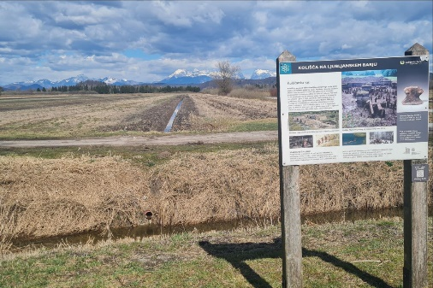
Za rešitev problemov, s katerimi se sooča Ljubljansko barje, obstaja že več predlogov. Eden od ključnih korakov je celostno upravljanje zavarovanega območja, ki bi vključevalo sodelovanje med različnimi deležniki, vključno z lokalnimi skupnostmi, nevladnimi organizacijami, in državnimi institucijami. Dodatno bi bilo treba okrepiti nadzor nad izvajanjem že obstoječih zakonodajnih določil o varstvu narave ter izboljšati informiranost in ozaveščenost javnosti o pomenu ohranjanja Ljubljanskega barja.
Poleg tega bi bilo smiselno implementirati ukrepe za ohranjanje vodnega režima, saj je to ključno za ohranjanje mokrotnih habitatov na barju. Vključitev trajnostnih praks v kmetijsko dejavnost ter spodbujanje ekološkega kmetovanja na območju Ljubljanskega barja bi lahko zmanjšalo negativne vplive kmetijske dejavnosti na naravno okolje. Lep primer je iz Francije. Tam so v okviru projekta “Agroekološki program” kmete spodbujali, naj preidejo na bolj trajnostne in ekološke prakse. Kmetje so dobili finančne spodbude, če so prešli na ekološko pridelavo, pomagali so jim s svetovanjem. organizirali so jim delavnice in splošno ozaveščali o koristih ekološkega in trajnostnega pridelovanja. (VIR 6)
Slika 2: Informativna tabla na Ljubljanskem barju
Vir: https://shorturl.at/gkvW5

PREDSTAVITEV LASTNE REŠITVE, MANJŠE RAZISKAVE…
Eden od ključnih problemov Ljubljanskega barja se mi zdi širjenje urbanih območij v njegovi bližini. Da bi omejili ta negativen vpliv, predlagam uvedbo strožje prostorske politike in regulacijo gradnje na območju, ki je neposredno povezano z barjem. Razvoj novih naselij naj se osredotoči na že obstoječa urbana območja, kar bi zmanjšalo pritisk na naravno okolje. Poleg tega bi bilo smiselno izdelati posebne prostorske načrte, ki bodo jasno določila območja, kjer je gradnja dovoljena, ter tista, kjer je potrebno ohraniti naravno ravnovesje. Bolj strogo bi bilo potrebno ravnati tudi z že obstoječimi črnogradnjami.
Drugi predlog se nanaša na vzpostavitev programa za trajnostno upravljanje zemljišč in spodbujanje ekološkega kmetovanja na območju Ljubljanskega barja. Sodelovanje s kmeti in ponudba finančnih spodbud za prehod na trajnostne prakse bi pripomogla k zmanjšanju negativnih vplivov kmetijske dejavnosti na okolje. Poleg tega bi uvedba ekoloških certifikatov za kmetijske proizvode iz tega območja povečala zavedanje potrošnikov o pomembnosti podpore trajnostnim praksam. Bližina trga za izdelke ekološke pridelave je tukaj še dodatna prednost.
Spodbujati je treba razvoj trajnostnih gospodarskih panog, ki so združljive z ohranjanjem narave na Ljubljanskem barju. To vključuje podporo ekoturizmu, lokalni pridelavi hrane, obrtnim dejavnostim ter drugim dejavnostim, ki prispevajo k ohranjanju narave (VIR 7).
Zadnji predlog je okrepiti ozaveščenost lokalnih prebivalcev in spodbujati vključevanje lokalnega prebivalstva v proces odločanja in upravljanja z zavarovanimi območji ter vzpostaviti dialog med lokalnim prebivalstvom, upravljavci zavarovanih območij in drugimi deležniki. Izobraževalni programi (okrogle mize), delavnice (npr. delavnice na temo dvoživk) in promocija ekoturizma (ekološko posetvo Trnulja) so le nekateri načini, kako lahko lokalno prebivalstvo postane aktivni varuh Ljubljanskega barja. Poleg tega bi lahko vzpostavili prostovoljske skupine, ki bi sodelovale pri čiščenju in obnovi ekosistema.
Menim, da bi velikega pomena bilo tudi sodelovanje s sosednjimi državami in mednarodnimi organizacijami kar bi omogočilo boljše rešitve na regionalni ravni ter deljenje izkušenj in dobrih praks.

VIRI IN LITERATURA
Vir 1: Krajinski park Ljubljansko barje, dostopna na: https://www.naravniparkislovenije.si/slo/naravni-parki/krajinski-park-ljubljansko-barje (pridobljeno 4. 2. 2024)
Vir 2: Ljubljansko barje, dostopno na: https://www.poljuba.si/obmocje/ljubljansko-barje (pridobljeno 5. 2. 2024)
Vir 3: Krajinski park Ljubljansko barje, dostopno na: https://savaparks.eu/krajinski-park-ljubljansko-barje-710 (pridobljeno 5. 2. 2024)
Vir 4: Nutrije na Ljubljanskem barju, dostopno na: https://www.dnevnik.si/tag/Ljubljansko%20barje (pridobljeno 6. 2. 2024)
Vir 5:Krajinski park ljubljansko barje, dostopno na: https://www.naturaviva.si/krajinski-park-ljubljansko-barje/ (pridobljeno 5. 2. 2024)
Vir 6: The agroecology project in France, dostopno na: https://agriculture.gouv.fr/sites/default/files/1604-aec-aeenfrance-dep-gb-bd1.pdf (pridobljeno 6. 2. 2024)
Vir 7: Analiza stanja za opredelitev problematike in potencialov za razvoj in trženjetrajnostnega turizma v Krajinskem parku Ljubljansko barje, dostopno na: https://www.ljubljanskobarje.si/wpcontent/uploads /2021/06/turizem_analiza.pdf (pridobljeno 2. 2. 2024)

